**安装redis教程**

第一步：启动虚拟机

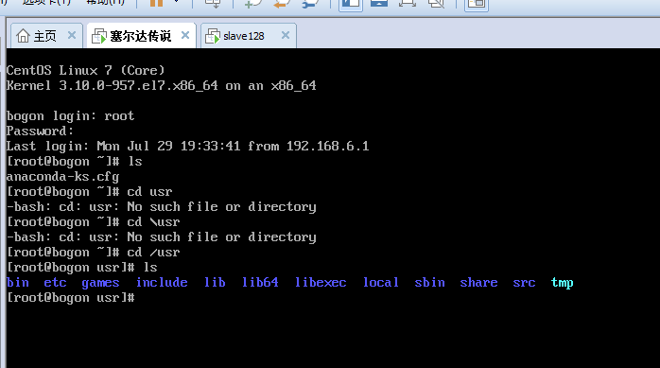



第二步：用第三方软件连接操作



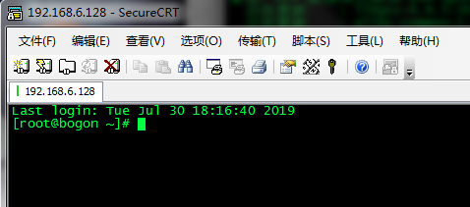

【前提注意】要是用C语言的gcc，所以要先安装gcc

语句：yum -y install gcc 回车

执行成功就会安装gcc

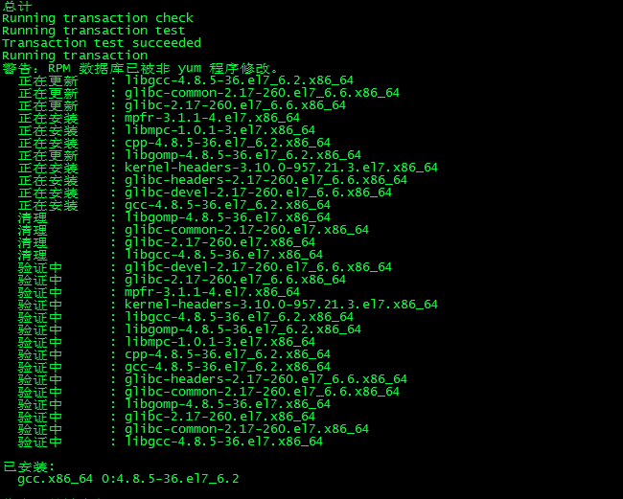

然后将下载的redis压缩包（后缀是gz的）通过软件

放入/usr/local路径下，然后运行

 代码来解压到当前文件夹。

然后cd /redis-4.0.6 进入到文件夹下然后直接make编译

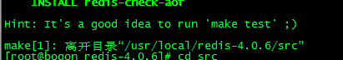 表示编译成功

然后进入到src里面



然后继续在src中执行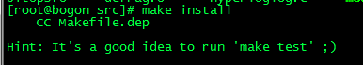 make install

执行安装。安装完毕以后！接下来就是启动

将cd /redis-4.0.6文件夹下的redis.conf和sentinel.conf替换成超哥提供的sentinel.conf和redis.conf。

然后在cd /usr/local/bin中执行两句代码

./redis-server /usr/local/redis-4.0.6/redis.conf

用ps -aux | grep redis查看进程是否启动



和

./redis-cli -h 127.0.0.1 -p 6379 -a 123456

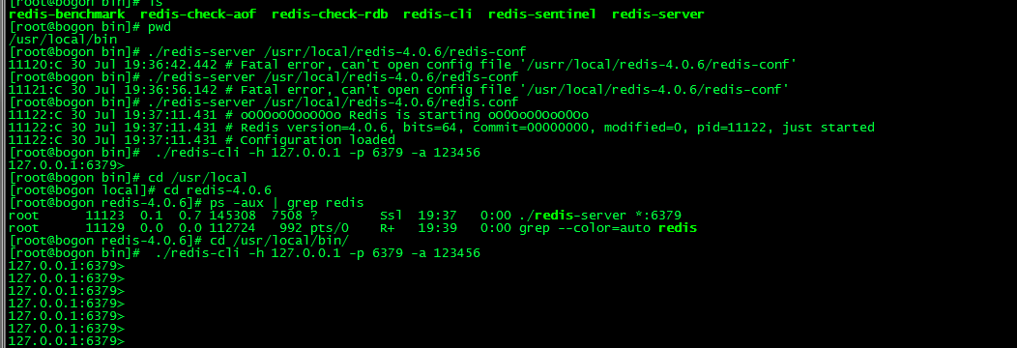

最后，启动客户端连接 redis服务器！

**完美！**